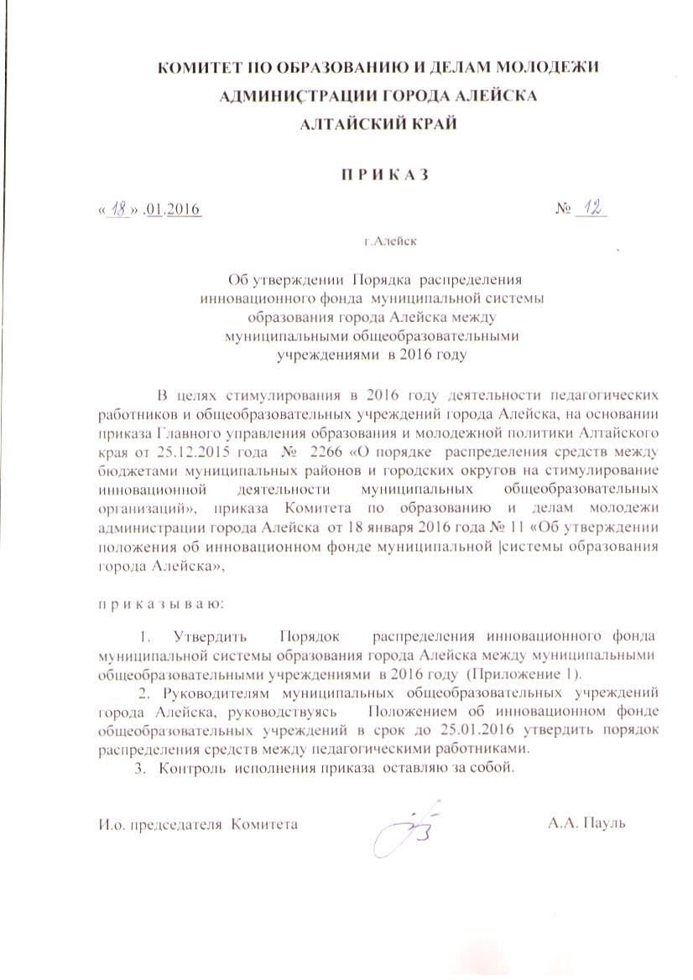
Приложение № 1
к приказу комитета по образованию и делам молодежи администрации города Алейска от «___».01.2016 № ____

ПОРЯДОК
распределения средств на стимулирование инновационной деятельности между муниципальными общеобразовательными учреждениями

1. Настоящий Порядок регулирует распределение средств на стимулирование инновационной деятельности (далее – «средств») между общеобразовательными учреждениями в объеме субвенции на обеспечение государственных гарантий реализации прав граждан на получение общедоступного и бесплатного дошкольного, начального общего, основного общего, среднего общего образования в муниципальных общеобразовательных организациях, обеспечение дополнительного образования детей в муниципальных общеобразовательных учреждениях города Алейска на 2016 год.
2. Основной целью использования средств инновационного фонда города Алейска является стимулирование деятельности педагогических работников и общеобразовательных организаций на создание и внедрение инновационных продуктов, обеспечивающих современное качество образовательных результатов, поддержку общеобразовательных организаций, осуществляющих разработку, внедрение и распространение передового педагогического опыта общеобразовательных организаций:
входящих в инновационную инфраструктуру системы образования Алтайского края;
участвующих в реализации ФГОС основного общего образования в опережающем режиме, распределяется между заместителями директоров, осуществляющими сопровождение инновационной деятельности конкретной общеобразовательной организации.
Инновационный фонд в размере 2 млн. 168 тыс. руб. делятся между муниципальными общеобразовательными учреждениями по следующему принципу:
муниципальному бюджетному общеобразовательному учреждению средней общеобразовательной школе № 4, являющейся региональной инновационной площадкой в соответствии с приказом Главного управления от 20.11.2015 № 1987 «Об утверждении перечня региональных инновационных площадок» на реализацию одного заявленного проекта выделяется 315 тысяч рублей на 2016 год;
оставшийся объем средств, выделенных на город Алейск на стимулирование инновационной деятельности, делится на общую сумму баллов, полученных при формировании рейтинга общеобразовательных организаций, что составляет 1 млн. 853 тыс. руб. (2 млн. 168 тыс. руб. - 315 тыс. руб. = 1млн. 853 тыс. руб.).
Рейтинг общеобразовательных организаций состоит из:
- рейтинга за результаты прошедшего года (по показателям результативности деятельности общеобразовательных организаций за предыдущий период)
- рейтинга по приоритетным направлениям деятельности в текущем году.
Исходя из этих двух рейтингов формируется значение итогового рейтинга (среднее арифметическое значение).
3. Распределение средств на стимулирование инновационной деятельности между муниципальными общеобразовательными учреждениями зависит от количества учителей в муниципальном общеобразовательном учреждении, количества баллов R в соответствии со средним значением суммы R_{ср1} и R_{ср 2} и человеко – баллов. Расчет средств муниципальным общеобразовательным учреждениям производится по формуле:

S

S_{i} = --------- * Сhb_{i}
∑Сhb

S_{i} – общая сумма средств, выделенная на данное общеобразовательное учсреждение;
S – общий объем средств для распределения между муниципальными общеобразовательными учреждениями на стимулирование инновационной деятельности;

∑Сhb – сумма «человеко - баллов» по всем муниципальным общеобразовательным учреждениям;

Сhb_{i} = (R_{i ит} * х_{i} ) - произведение количества учителей и балла итогового рейтинга по данному муниципальному общеобразовательному учреждению («человеко - балл») (таблица 1).

таблица 1
№ п/п | Наименование муниципальных общеобразовательных учреждений | Коли-чество учителей,  х | Коли-чество баллов | «человеко-балл» | Сумма, рублей
1 | МБОУ СОШ № 2 г. Алейска | 39
2 | МБОУ ООШ № 3 г. Алейска | 9
3 | МБОУ СОШ № 4 г. Алейска | 44
4 | МБОУ СОШ № 5 г. Алейска | 17
5 | МБОУ СОШ № 7 г. Алейска | 24
6 | МБОУ ООШ № 9 г. Алейска | 13
7 | МБОУ - лицей г. Алейска | 35
Итого |  | 181

4. Количество учителей определяется по данным РИК - 83 «Сведения о численности и составе работников учреждения, реализующих программы общего образования».
5. Для формирования рейтинга по показателям результативности и качества деятельности ОУ используются следующие показатели:
- доля обучающихся, показавших на ОГЭ по русскому языку результат, превышающий среднее краевое значение;
- доля обучающихся, сдавших обязательные экзамены в основной период в общей численности допущенных к сдаче экзаменов;
- доля обучающихся, сдавших обязательные экзамены в основной период в общей численности допущенных к сдаче экзаменов;
- доля школьников участвовавших в региональном туре всероссийской олимпиады школьников;
- доля школьников, систематически занимающихся в школьных спортивных клубах, и других общественных объединениях, направленных на формирование культуры здоровья, здорового образа;
- доля обучающихся, сдавших ЕГЭ русскому языку результат, превышающий среднее краевое значение;
- доля обучающихся, сдавших ЕГЭ (по выбору) в соответствии с профилем обучения
6. На основании рейтингов по каждому из 7 показателей среднее значение рейтингов (R_{ср1.} ) рассчитывается по формуле:

a+b+c+d+e+f+g
= ----------------------
7
a - рейтинг по доле обучающихся, показавших на ОГЭ по русскому языку результат, превышающий среднее краевое значение;
b - рейтинг по доле рейтинг по доле обучающихся, показавших на ОГЭ по математике результат, превышающий среднее краевое значение;
c - рейтинг по доле сдавших обязательные экзамены в основной период в общей численности допущенных к сдаче экзаменов;
d - доля школьников участвовавших в региональном туре всероссийской олимпиады школьников;
e - доля школьников, систематически занимающихся в школьных спортивных клубах, и других общественных объединениях, направленных на формирование культуры здоровья, здорового образа жизни;
f - доля обучающихся, сдавших ЕГЭ русскому языку результат, превышающий среднее краевое;
g - доля обучающихся, сдавших ЕГЭ (по выбору) в соответствии с профилем обучения (Приложение 2).
7. Для формирования рейтинга по приоритетным направлениям деятельности в текущем году используются следующие показатели:
1. выполнение майских (2012 год) Указов Президента РФ;
2. увеличение доли педагогов, имеющих первую и высшую категории;- 3. внедрение Профстандарта педагога;
4. внедрение системы управления качеством образования;
5. внедрение системы управления качеством образования;
6. создание и эффективная работа межшкольных профессиональных объединений учителей школьного округа;
7. положительная динамика доли обучающихся, показавших на
государственной итоговой аттестации результат, превышающий среднекраевое значение;
8. увеличение доли обучающихся, сдавших ЕГЭ по выбору по естественнонаучным дисциплинам
9. снижение доли обучающихся, не прошедших государственную итоговую аттестацию;
10. положительная динамика доли старшеклассников (10-11 классы), обучающихся по профильным образовательным программам;
11. положительная динамика доли школьников, участвовавших
в региональном туре всероссийской олимпиады школьников;
12. развитие различных моделей сетевого взаимодействия;
- эффективная деятельность общеобразовательных организаций
города, входящих в Банк лучших практик, участвующих в реализации ФГОС основного общего образования в опережающем режиме, использующих дистанционные образовательные технологии;
13. снижение доли обучающихся, испытывающих трудности в социальной адаптации.
По каждому показателю определяется рейтинг муниципальных общеобразовательных учреждений.
a - выполнение майских (2012 год) Указов Президента РФ;
b - увеличение доли педагогов, имеющих первую и высшую категории;
c - внедрение Профстандарта педагога;
d - внедрение системы управления качеством образования;
e - создание и эффективная работа межшкольных профессиональных объединений учителей школьного школьного округа;
f - положительная динамика доли обучающихся, показавших на
государственной итоговой аттестации результат, превышающий среднекраевое значение;
g - увеличение доли обучающихся, сдавших ЕГЭ по выбору по естественнонаучным дисциплинам;
h - снижение доли обучающихся, не прошедших государственную итоговую аттестацию;
i - положительная динамика доли старшеклассников (10-11 классы), обучающихся по профильным образовательным программам;
j - положительная динамика доли школьников, участвовавших
в региональном туре всероссийской олимпиады школьников;
k - развитие различных моделей сетевого взаимодействия;
l - эффективная деятельность общеобразовательных организаций
города, входящих в Банк лучших практик, участвующих в реализации ФГОС основного общего образования в опережающем режиме, использующих дистанционные образовательные технологии;
m - снижение доли обучающихся, испытывающих трудности в социальной адаптации.
8. На основании рейтингов по каждому из 13 показателей среднее значение рейтингов (R_{ср2} ) рассчитывается по формуле:
a+b+c+d+e+f+g+ h+i+j+ k+l+m
R_{ср2} = ---------------------------------------------
13
(Приложение 3).
- Среднее значение рейтингов R_{ср} по указанным показателям в обеих таблицах выстраивается в порядке возрастания. Минимальному значению R_{ср.} соответствует максимальный балл итогового рейтинга R.
R_{ср= (}R_{ср1+} R_{ср2) / 2}

